Ο Μινωικός Πολιτισμός
Χρονοδιάγραμμα:
- 1900- 1700 π.Χ. αρχίζει η ανάπτυξη
- 1700- 1450 π.Χ. περίοδος ακμής.
- 1450- 1100 π.Χ. έκρηξη του ηφαιστείου της Θήρας, επιδρομή των Αχαιών και παρακμή

Το εμπόριο:  - διεξαγόταν από του βασιλιάδες (μεγάλοι αποθηκευτικοί χώροι και πολυάριθμοι).  - εμπορικές σχέσεις με πολλά γειτονικά νησιά του Αιγαίου και την Αίγυπτο.  - Εξάγουν: ξυλεία, λάδι, κρασί, αγγεία, μεταλλικά σκεύη, κοσμήματα, μέλι, μάλλινα υφάσματα, αρωματικά έλαια.  - Εισάγουν: χαλκός, ελαφαντοκόκαλο, αλάβαστρο, φαγεντιανή, πάπυρο, λινάρι, κασσίτερο, χρυσό, άργυρο κ.α. μέταλλα.  Η ναυτιλία:  - αναπτύχθηκε ιδιαίτερα τόσο για τη διεξαγωγή του εμπορίου όσο και για την προστασία από την πειρατεία.  - Σημαντικοί εμπορικοί σταθμοί υπάρχουν σε διάφορα μέρη: π.χ. Ζάκρος | 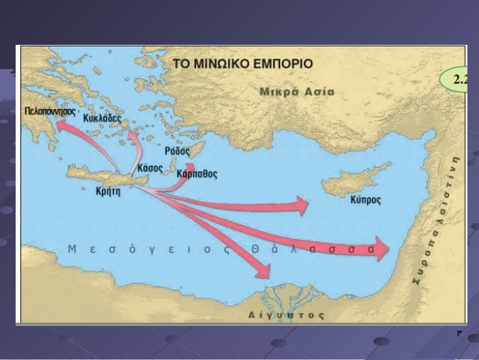

Τα ανάκτορα:
- (Κνωσού, Μαλίων, Ζάκρου, Φαιστού). Πολυώροφα και εκτεταμένα ανάκτορα με κοινό αρχιτεκτονικό σχέδιο: μια μεγάλη υπαίθρια αυλή που γύρω της αναπτύσσονται δαιδαλώδη κτήρια, ναοί, επίσημοι, χώροι, διαμερίσματα βασιλικής οικογένειας, λουτρά, τραπεζαρίες κ.α. Υπάρχει εξαίρετο αποχετευτικό και υδρευτικό σύστημα και για το χτίσιμό τους έχει χρησιμοποιηθεί πέτρα και οι λίθινοι τοίχοι συνδέονται με ξύλινα δοκάρια.
- Οι κατοικίες: μικρά μονώροφα, με πέντε ή έξι δωμάτια, κατασκευασμένα από πέτρα ή ξύλο.

Γραφή:
- Ο πρώτος πολιτισμός που χρησιμοποιεί τη γραφή
- ομοιότητες με την ιερογλυφική γραφή, όπου το κάθε γράμμα συμβολίζει ένα αντικείμενο.
- Αναπτύσσεται όμως μια νέα γραφή η Γραμμική Α, όπου τα γράμματα είναι πιο απλά σχήματα και δεν απεικονίζουν ένα χωριστό αντικείμενο. Η γραφή δεν έχει διαβαστεί.
- Μετά το 1450 π.Χ. με την επικράτηση των Αχαιών καθιερώνεται μια νέα γραφή η Γραμμική Β, η οποία αποκρυπτογραφήθηκε από του Βέντρις και Τσαντγουικ το 1952. Η γραφή αυτή μεταφέρθηκε από την Κρήτη στην ηπειρωτική Ελλάδα.

Μινωική Θρησκεία
- Βασική θρησκεία ήταν η λατρεία γυναικείων θεοτήτων που σχετίζονται με τη φύση, την ευφορία, τη βλάστηση και τη γονιμότητα. Οι αντρικές μορφές είχαν λιγότερη σημασία. Ο θάνατος και η ανάσταση του θεού σχετίζονται με το μαρασμό και την βλάστηση.
- Η λατρεία: διεξαγόταν σε ιερατικούς χώρους ειδικά διαμορφωμένους. Αυτοτελή ιερατεία και ενταγμένα μέσα σε ένα ανάκτορο ή σπίτι. Επίσης λατρεύονταν σε σπήλαια, σε βουνά, σε υπαίθριους χώρους.
- Σύμβολα: πέλεκυς, ταύρος, περιστέρι, φίδι, κέρατα.
- Το ιερατείο: αποτελούνταν από γυναίκες. Ο βασιλιάς είχε τον άμεσο έλεγχο και ήταν και αρχιερέας.
- Λαμπρές τελετές, θυσίες, αγωνίσματα (ταυροκαθάψια).

Η μινωική τέχνη
- ΟΙ μινωίτες επηρεάστηκαν από την τέχνη γειτονικών πολιτισμών αλλά δεν την μιμήθηκαν. Πρωτοτυπία, κομψότητα των έργων με θέματα από την καθημερινή ζωή. Αναπτύχθηκαν πολλές μορφές τέχνης:
- Οι τοιχογραφίες: Μετά το 1700, όταν τα ανάκτορα ξαναχτίζονται, γίνονται παραστάσεις από κήτη, ανθρώπινες μορφές, τοπία, σκηνές από τη θρησκευτική ζωή, πομπές, αγωνίσματα με ταύρους κ.α. Τμήματα αυτών των παραστάσεων είναι ανάγλυφα με τη χρησιμοποίηση γύψου. Τα αντρικά σώματα αποδίδονται με το καστανό χρώμα ενώ τα γυναικεία με το λευκό. Χρήση πολλών χρωμάτων Σημαντικές τοιχογραφίες ανακαλύφθηκαν και στη Θήρα με απεικονίσεις: ναυμαχιών, τοπίων, πυγμαχικών αγώνων.
- Κεραμική: καμαραϊκά αγγεία (έντονα χρώματα με καμπυλόμορφα μοτίβα)
- Άλλα έργα τέχνης: πέτρινα αγγεία, έργα χρυσοχοΐας, αγάλματα από φαγενιανή ή ελεφαντοκόκαλο, λιθινα αγγεία, σφραγιδογλυφία, μεταλλοτεχνία κ.α.

